**SVEUČILIŠTE JOSIPA JURJA STROSSMAYERA U OSIJEKU ELEKTROTEHNIČKI FAKULTET**

**Sveučilišni studij**

**WEB STRANICA ZA POMOĆ PRI ORGANIZACIJI TURNIRA U BELOTU**

**Završni rad**

**Matej Prpić**

**Osijek, 2015.**

|  |  |  |  |  |  |
| --- | --- | --- | --- | --- | --- |
| **logo2.png** | | | | | |
| **Obrazac Z1P - Obrazac za ocjenu završnog rada na preddiplomskom studiju** | | | | | |
| **Osijek,** | | | | | |
| **Odboru za završne i diplomske ispite** | | | | | |
| Prijedlog ocjene završnog rada | | | | | |
| **Ime i prezime studenta:** | Matej Prpić | | | | |
| **Studij, smjer:** |  | | | | |
| **Mat. br. studenta, godina upisa:** |  | | | | |
| **Mentor:** | Doc.dr.sc. Krešimir Nenadić | | | | |
| **Sumentor:** | - | | | | |
| **Naslov završnog rada:** |  | | | | |
| **Primarna znanstvena grana rada:** | Informatika | | | | |
| **Sekundarna znanstvena grana (ili polje) rada:** |  | | | | |
| **Predložena ocjena završnog rada:** |  | | | | |
| **Kratko obrazloženje ocjene prema Kriterijima za ocjenjivanje završnih i diplomskih radova:** | Primjena znanja stečenih na fakultetu:  Postignuti rezultati u odnosu na složenost zadatka:  Jasnoća pismenog izražavanja:  Razina samostalnosti: | | | | |
|  | | | | | |
| Potpis sumentora: | | | Potpis mentora: | | |
|  | | | | | |
| Dostaviti: | | | | | |
| 1. Studentska služba | | | | | |
| Potpis predsjednika Odbora:  _______________________ | | | | | |
| Dostaviti: | | | | | |
| 1. Studentska služba | |  | |  |  |

|  |  |  |  |
| --- | --- | --- | --- |
| **logo2.png** | | | |
| **IZJAVA O ORIGINALNOSTI RADA** | | | |
| **Osijek,** |  | | |
|  | | | |
| **Ime i prezime studenta:** | | | Matej Prpić |
| **Studij** : | | | Sveučilišni stručni studij, smjer Informatike |
| **Mat. br. studenta, godina upisa:** | | |  |
|  | | | |
| Ovom izjavom izjavljujem da je rad pod nazivom**:** | | | |
| izrađen pod vodstvom mentora | | | |
|  | | **Doc.dr.sc. Krešimir Nenadić** | |
| i sumentora | | | |
|  | |  | |
| mojvlastiti rad i prema mom najboljem znanju ne sadrži prethodno objavljene ili neobjavljene pisane materijale drugih osoba, osim onih koji su izričito priznati navođenjem literature i drugih izvora informacija.  Izjavljujem da je intelektualni sadržaj navedenog rada proizvod mog vlastitog rada,osim u onom dijelu za koji mi je bila potrebna pomoć mentora, sumentora i drugih osoba, ašto je izričito navedeno u radu. | | | |
| Potpis studenta: | | | |

**SADRŽAJ**

1. UVOD 1

1.1. Zadatak rada 3

2. IZRADA WEB STRANICE I ODABIR ALATA 4

2.1. Opis problema 4

2.2. Korišteni alati i programski jezici 5

2.2.1. HTML 5

2.2.2. CSS 6

2.2.3. JavaScript 8

2.2.4. PHP 9

3. STRUKTURA WEB STRANICE 11

3.1.1. Početna stranica 12

3.1.2. Kod za CSS stilsku datoteku 13

3.1.3. Spajanje na bazu db-conx.php 15

3.1.4. Kod za registraciju i kod za prijavu 15

3.1.5. Kod za tablicu turnira 17

3.2. Korisničke mogućnosti 18

3.2.1. Prijava na turnire 18

3.2.2. Tablica vođenja rezultata 18

4. Prikaz web stranice u web pregledniku 21

4.1. Početna stranica,registracija i prijava 21

4.2. Tablica turnira i prijava na turnire 24

4.3. Tablica za računanje bodova trenutne partije 26

5. ZAKLJUČAK 27

6. LITERATURA 28

7. SAŽETAK 29

8. ŽIVOTOPIS 30

# UVOD

Bela ili Belot je vrlo popularna igra s kartama u cijeloj Hrvatskoj pa čak i u cijelom svijetu ali najviše se igra u zemljama Europe. Porijeklo bele nije jasno ali je najvjerojatnije iz Francuske jer je Belote iz francuskog riječnika,odakle je izvedena „naša“ riječ Bela. Igra se s kartama zvanim mađarice koje mi u Hrvatskoj nazivamo normalne karte,može se kartati udvoje,utroje ili učetvero ovisno koliko imamo tj. nemamo ljudi ali najčešće učetvero. Djelitelj miješa karte, nakon što završi nudi špil lijevom igraču da presijeće ako želi, kada izabere želi li presijeći ili ne želi karte se dijele u obrnutom smjeru od kazaljke na satu. Učetvero se igra tako da se prvo podijelo po 3 karte kada se završi krug još 3 karte znači sveukupno 6 karata koje se mogu odma podići i onda još svakome po 2 koje se ne podižu, a zovu se talon. Dakle imamo 6 karata u rukama i kreće se u obrnutom smjeru od kazaljke na satu tako da igrač desno od djelitelja bira aduta, znači bira boju koju će zvati tj. onu u kojoj ima najbolje karte, ukoliko ne želi zvati ide se dalje i tako skroz dok netko ne zove ili dok se ne dođe do djelitelja onda on mora zvati nema izbora, a takva situacija se zove mus. Znači kada se izabere adut ta boja je najjača i odnosi sve ostale, karte poredane po jačini bez aduta i po bodovima su:

|  |  |  |  |  |  |  |  |
| --- | --- | --- | --- | --- | --- | --- | --- |
| 1. | 2. | 3. | 4. | 5. | 6. | 7. | 8. |
| Kec/As | X | Kralj | Dama | Dečko | IX | VIII | VII |
| 11 bodova | 10 bodova | 4 boda | 3 boda | 2 boda | 0 bodova | 0 bodova | 0 bodova |

Tablica 1.0. Karte poredane po jačini i bodovima bez aduta

Dok su u adutu:

|  |  |  |  |  |  |  |  |
| --- | --- | --- | --- | --- | --- | --- | --- |
| 1. | 2. | 3. | 4. | 5. | 6. | 7. | 8. |
| Dečko | IX | Kec/As | X | Kralj | Dama | VIII | VII |
| 20 bodova | 14 bodova | 11 bodova | 10 bodova | 4 boda | 3 boda | 0 bodova | 0 bodova |

Tablica 1.1. Karte poredane po jačini i bodovima u adutu

Kada je adut izabran onda se gledaju zvanja, to su dodatni bodovi koji se ostvaruju s određenim kombinacijama karata, kao što je navedeno :

* 4 dečka = 200 bodova
* 4 devetke = 150 bodova
* 4 asa,desetke,kralja i dame = 100 bodova
* 3 karte u nizu iste boje = 20 bodova
* 4 karte u nizu iste boje = 50 bodova
* 5 karata u nizu iste boje = 100 bodova
* 6 ili 7 karata u nizu iste boje = 100 bodova
* 8 karata u nizu iste boje (BELOT) = 1001 bod / instant pobjeda
* Bela (Kralj + Dama u adutu) = 20 bodova

Tko ima zvanja kaže prije nego što se počne igrati, ukoliko se dogodi da 2 igrača iz različitih ekipa imaju zvanja gleda se tko ima više i on ostvaruje dodatne bodove, u slučaju da oba igrača imaju ista zvanja dodatne bodove ostvaruje onaj igrač koji je prije na redu za igru. Može se dogoditi i da imaju 2 igrača iz iste ekipe u tom slučaju se zbrajaju, ukoliko netko ima belu ona se priznaje uvijek bez obzira na ovo što smo dosada naveli, a zove se tako da kada se u igri bace kralj ili dam u adutu kažu bela. Ako se dogodi da je jedna ekipa imala zvanja i oni zovu adut i ne skupe dovoljno bodova za prolaz onda se zvanja dodaju suprotnoj ekipi. Znači jedno dijeljenje se sastoji od 162 boda, i ekipa koja zove adut mora skupiti više od pola+1 znači 82 boda ukoliko je „čista igra“ bez zvanja, isto pravilo vrijedi i ako ima zvanja. A igra se tako da igrač desno od djelitelja baca kartu u boji koju on želi i onda ostali igrači moraju poštivati tu boju, znači smiju bacati samo tu boju ukoliko je imaju ako nemaju tu boju onda moraju baciti aduta ako nemaju ni aduta onda tek mogu baciti što god žele. Obavezno moraju poštivati pravilo ibera ako imaju boju koja je bačena ili aduta znači bacati jaču kartu od prethodnih ukoliko imaju ako nemaju onda biraju što žele baciti. Ukoliko se ustanovi da je netko prekršio navedena pravila protivnicima se piše 162 boda + sva zvanja koja su bila zvana u tom dijeljenju, tu se završava partija i kreće novo dijeljenje. Kada se završi dijeljenje zbrajaju se karte i računaju bodovi, tim koji nosi zadnji štih dobiva dodatnih 10 bodova i ako se slučajno dogodi da jedan od timova nije skupio ni jedan bod gube zvanja i suprotni tim je ostvario „štiglju“ znači pokupili su sve štihove i dobili su dodatnih 90 bodova. Ekipa koja prva skupi 1001 bod je pobijedila. Bela utroje i udvoje se malo drugačije igra ali su ova pravila sva ista, vrijede za sve vrste belota.

## Zadatak rada

Zadatak rada je napraviti web stranicu koja će služiti za pomoć pri organizaciji i izvođenju turnira u belotu, uz nekoliko dorada mogla bi se koristiti za turnire svih vrsta, no trenutno je samo za belot. Dakle bilo je potrebno napraviti web stranicu koja je povezana s bazom podataka kako bi se omogućilo registriranje ekipa i organizatora i prijava navedenih na web stranicu. Ovisno o tome prijavljuje li se osoba kao ekipa ili organizator imat će različite mogućnosti na web stranici, a ukoliko se ne prijavljuje imat će ograničen pogled na web stranicu. Kada se netko ide registrirati treba imati opciju da se registrira kao organizator ili ekipa, ukoliko je organizator treba popuniti sljedeća polja:

* Korisničko ime
* Zaporka
* Potvrditi zaporku
* Broj kontakt telefona
* Puno ime i prezime
* Email adresa

A za ekipu:

* Korisničko ime
* Zaporka
* Potvrditi zaporku
* Ime ekipe
* Broj kontakt telefona
* Ime i prezime prvog igrača
* Ime i prezime drugog igrača
* Email

Kada se registriraju mogu se prijaviti na stranicu, organizatori će moći kreirati nove turnire i voditi evidenciju turnira u tijeku, ekipe će se moći prijavljivati na ponuđene turnire i imat će tablicu za računanje bodova da se olakša igranje. A gledatelji i ostali zainteresirani će moći pogledati sve rezultate po turnirima koje odaberu.

# IZRADA WEB STRANICE I ODABIR ALATA

Web stranica je skupina stranica tj. datoteka koje se prikazuju u web preglednicima na mobitelu, tabletu ili računalu kao što su Mozzila Firefox, Google Chrome, Opera, Internet explorer i mnogi drugi. Te datoteke koje se prikazuju moraju se prvo prebaciti na neki web server koji smo prethodno zakupili ili koji smo dobili besplatno registracijom na neku od besplatnih stranica što nude web servere, a prebacivanje radimo s nekim FTP (File transfer protocol) klijentom. Web stranice se dostupne i prenose se s Hypertext transfer protocol (HTTP) po želji se može i sa enkriptiranom verzijom koja je sigurnija i nudi više privatnosti, a naziva se HTTP secure ili HTTPs. Web preglednici renderiraju sadržaj stranice prema prethodno napisanom HTML kodu i tako dobivamo „gotove“ stranice koje možemo pregledavati. Sve web stranice su dostupne preko Uniform Resource Locator (URL) zvanog web adresa. Imamo raznih vrsta web stranica jedna vrsta su stranice koje zahtjevaju pretplatu koja se najčešće plaća, a nekada je samo potrebno ukucati email i ime, i tek kada se pretplatimo možemo pristupiti cijelom ili samo dijelu sadržaja web stranice. Najčećše takvu vrstu stranica imaju Poslovne stranice, Akademske novinarske stranice, Stranice s igricama, Burzovne stranice i slične stranice. The World Wide Web (WWW) je napravio Bristanski fizičar s CERN-a Tim Berners-Lee 1990. Godine i odma su najavili da će biti besplatno korištenje za sve, prije HTML-a i HTTP-a su se koristili FTP i drugi protokoli za dohvaćanje datoteka sa servera i stranice su bile čisto bijele samo s textom i jednostavnom navigacijom između direktorija. Ali s godinama je došao HTML pa su stranice postale kompliciranije i puno bogatije sadržajem i svake godine se razvija sve više i više s novim raznim mogućnostima, trenutno smo na HTML5 koji ima prilično zanimljive mogućnosti.

## Opis problema

Potrebno je napraviti funkcionalnu web stranicu s bazom podataka, gdje se susrećemo s nizom problema poput ovog koji nije toliko bitan, koji web hosting odabrati? U obzir su dolazili samo besplatni kojih ima jako puno pa je bilo teško odlučiti se između njih. Drugi problem koje alate koristiti i na koji način izraditi web stranicu, jer u današnje vrijeme ima zbilja jako puno načina izrade, ali sam se odlučio na nešto moderniji dizajn jednostavnijeg izgleda. I zadnji problem u čemu raditi web stranicu jer kao što znamo imaju razni editori s raznim mogućnostima, neki se plaćaju dok neki ne, ali sam izabrao samo tekstualni editor jer je besplatan i jednostavan.

## Korišteni alati i programski jezici

Brojni su alati i programski jezici dostupni, ali sam se ja odlučio za tekstualni editor zvan Notepad++ koji je napredna verzija običnog notepada i koristi se za programiranje skoro svih programskih jezika, samo treba prvo spremiti datoteku s odabranim nastavkom ovisno koji programski jezik želimo i Notepad++ to prepoznaje. Pa nam omogućava lakše pisanje i organiziranje koda, ja sam pisao u njemu i koristio sam HTML, CSS, PHP, JavaScript + JQuery, Ajax i kombinirao sam na razne načine koje ćete moći pogledati malo kasnije. I dodane su još posebne skripte koje omogućuju stvari poput potvrde registracije putem mail-a, Google captcha da potvrdite da niste robot i još nekoliko sitnica.

### HTML

HTML je kratica za HyperText Markup Language što znači prezentacijski jezik za izradu web stranica. Web stranice mogu čitati HTML datoteke i pretvoriti ih u vidljive web stranice s ciljem da se prikazuje na svim uređajima, preglednicima i operacijskim sustavima jednako. HTML opisuje strukturu web stranice što ga čini prezentacijskim jezikom, a ne programskim jezikom, zato se ljudi koji koriste HTML ne nazivaju programeri. Vrlo je jednostavan i jako se brzo uči zato je i postao jako popularan, a uz sve to je i besplatan. HTML su obične tekstualne datoteke s ekstenzijama .html ili .htm, a osnovi građevni element stranica su znakovi (tags) poput <html> preglednici ne prikazuju znakove i skripte već ih koriste kao opisnike kako će se nešto prikazati u pregledniku. HTML može ubacivati skripte poput onih napisanih u JavaScriptu koje utječu na ponašanje HTML web stranica, ali se isto tako može koristiti CSS (Cascading Style Sheets) da bi definirali izgled teksta i ostalih materijala. Prva verzija HTML-a se spominje 1993. Godine kao verzija HTML2 ta ja bila najosnovnija i nije imala skoro nikakve mogućnosti već samo najosnovnije. 1995. Godine W3C (World Wide Web Consortium) organizacija osnovana od strane Tim Berners-Lee objavljuje verziju 3.0 koja nudi mogućnost definiranja tablice, i s daljnjim razvojem te verzije pojavljuje se više oznaka sa istim značenjem poput podebljanog teksta za kojeg su oznake <b> i <strong> znači različita imena ista funkcija. HTML4 se pojavljuje 1997. Godine i dalje prihvaća oznake od strane različitih web preglednika ali i čisti standard tako što proglašuje neke od njih suvišnim. 1999. Godine su postignute manje promjene specifikacija ovog standarda i s time je proglašena konačna verzija HTML4.01. HTML5 je službeno završen i objavljen 28.listopada.2014. godine od strane W3C, a za to sve su zaslužni W3C i WHATWG (Web Hypertext Application Technology Working Group) jer su konačno prestali raditi odvojeno i združili snage da kreiraju novu verziju HTML standarda i tako su napravili HTML5 koji ima zbilja puno zanimljivih mogućnosti jedna od njih je reproduciranje videa na stranicama bez korištenja Adobe Flash Playera ili Microsoft Silverlight-a, upravaljanje pomoću tipkovnice i mnogi drugi elementi. Koristio sam HTML5 u izradi koji mi koristi za normalan prikaz stranice i za prikaz svih elemenata stranice. Bez HTML-a ne bi bio moguć prikaz stranice pa je zato on ključan dio svake web stranice. Osim što služi za prikaz stranice i njenih elemenata služi i za dodavanje eksternih datotetka poput stilskih datoteka koje nam omogujuću da mijenjamo izgled naše stranice po vlastitim željama. Stilske datoteke dodajemo tako da na početku stranice pozovemo <link rel=“stylesheet“ href=“(mjesto gdje nam se nalazi datoteka koju želimo uključiti)“>. Moguće je dodati eksternih datoteka koliko god želimo i trebamo za oblikovanje stranice prema našim željama. Isto tako nam HTML služi i za dodavanje skripti koje nam dodaju razne mogućnosti i obavljaju razne funkcije na našoj stranici. Skripte se pišu pretežito u JavaScriptu i onda ih pozivamo u HTML-u da bi se izvodile kada se neki određeni događaj dogodi i slično.



Sl. 2.1. Službeni logo HTML5 standarda

### CSS

CSS (Cascading Style Sheets) je stilski jezik koji služi za opis izgleda i formata dokumenta napisanog pomoću HTML jezika. Iako se najviše koristi za mijenanje stilova web stranica i korisničkih sučelja zapisanih u HTML-u i XHTML-u, može se primjeniti za bilo koje vrste XML dokumenata, uključujući obični XML, SVG i XUL. Skupa s HTML-om i JavaScript-om, CSS je temeljna tehnologija korištena od strane većine web stranica kako bi se kreirale vizualno privlačne web stranice, korisnička sučelja za web aplikacije i korisnička sučelja za mnoge mobile aplikacije. CSS je prvenstveno dizajniran da bi se omogućilo odvajanje sadržaja dokumenta od prezentacije dokumenta, uključujući elemente poput rasporeda, boja i fontova. Ova razdioba može poboljšati dostupnost sadržaja, omogućiti veću fleksibilnost i kontrolu u specifikacijama prezentacijskih karakteristika, omogućiti da više HTML stranica dijeli formatiranje i izgled stranice povezivanjem na određeni CSS u odvojenoj .css datoteci, i smanjiti kompleksnost i ponavljanje u strukturi sadržaja. CSS nam omogućuje da odvojimo prezentacijske instrukcije u zasebnu datoteku ili u stilski odjeljak HTML datoteke. Svakom odgovarajućem HTML elementu dodjeljuje listu instrukcija za oblikovanje. Naprimjer možemo odrediti da svi paragrafi <p> budu podebljani, pri tome HTML samo traži gdje se nalaze svi <p> i oblikovanje odrađuje CSS. Ovo razdvajanje oblikovanja i sadržaja omogućava predstaviti istu prezentacijsku stranicu u različitim stilovima za različite metode prevođenja, kao što su na zaslonu, u tisku, glasom (kada je pročitano od strane govorno-baziranog preglednika ili čitača zaslona) i na Brailleovim dodirnim uređajima. Također se može koristiti za prikaz web stranice različito ovisno o veličini zaslona ili o uređaju na kojem se pregledava. Iako autor web stranice poveže CSS datoteku s prezentacijskom datotekom, korisnici mogu odabrati drugi stil prikaza stranice s bilo kojom CSS datotekom spremljenom na njihovom računalu i na taj način se neće prikazivati stil od autora već od korisnika. Ako ni autor, a ni korisnik nisu povezali CSS datotetku, primjenjivat će se zadani stil preglednika. Još jedna prednost CSS-a je to da se estetske promjene grafičkog dizajna dokumenta mogu primjeniti jako lagano i brzo, uređivanjem samo nekoliko linija koda u jednoj datoteci, a ne mukotrpnim i skupim procesom indeksiranja svakog dokumenta liniju po liniju, promjenom oznaka. Specifikacije CSS-a održava World Wide Web Consortium (W3C). CSS ima jednostavnu sintaksu koja koristi veliki broj Engleskih riječi za određivanje imena raznih svojstava stilova. Datoteka se sastoji od liste pravila, svako pravilo se sastoji od jednog ili više selektora i deklaracijskog bloka u koji unosim svojstva poput boje, fonta i ostalog. Selektori se koriste da deklariramo na koji dio oznake se određeni stil odnosi, to može biti na sve elemente određenog tipa poput <h2> znači sva zaglavlja veličine 2 će imati određena svojstva, a možemo i koristiti atribute poput jedinstvenog identifikatora ili klase koja grupira više elemenata u dokumentu, a možemo i ovisno o tome kako su smješteni relativno u odnosu na hijerarhiju dokumenta. Trenutna verzija je CSS3 koja je potpuno kompatibilna sa starijim verzijama, i u njoj se pojavljuju novi elementi poput 2D i 3D transformacija, animacija i mnogih drugih zanimljivh opcija. CSS sam koristio na svojoj stranici za izgled stranice, korišteno je dosta stilskih datoteka svaka sa svojim oblikovanjem. Imaju stilske datoteke za font stranice pa onda još jedna u kojoj mijenjamo izgled tog fonta i pravimo od već gotovog svoj vlastiti font. Onda imamo i datoteku za uvodnu animaciju (stranicu učitavanja) u kojoj navodimo poziciji animacije, koji font koristi, za koliko sekundi će se pojaviti i još mnogo drugih mogućnosti. Pa imamo jednu koja nam služi za mijenjanje izgleda HTML elemenata i za manipuliranje istima u slučaju nekog događaja.



Sl. 2.2. Logo novog CSS3

### JavaScript

JavaScript je visoki, dinamični, tipizirani i inerpretacijski programski jezik. Standardiziran je u specifikacijama ECMAScript jezika. Uz HTML i CSS je jedna od 3 bitne tehnologije za kreiranje sadržaja WWW-a, većina web stranica ga koristi i podržan je od strane svih modernih web preglednika bez dodataka. JavaScript je prototip na temelju s prvokolasnim funkcijama, što ga čini jezikom više paradigme, podržava objektno orijentirane, imperativne i funkcionalne stilove programiranje. Ima ugrađen API (Application programming interface) za rad s tekstom, poljima, datumima i ostalim uobičajenim izrazima, ali ne uključuje nikakav I/O, kao što su povezivanje, pohrana ili grafički objekti, oslanja se na navedene u okolini računala u koje je ugrađen. Unatoč sličnostima u imenovanju, sintaksi i standardnim bazama, JavaScript i Java su potpuno nevezani i imaju vrlo različite semantike. JavaScript se koristi i u sredinama koje nisu bazirane na webu, poput PDF dokumenata i ostalih. Koristi se i za izradu igrica, kreiranje računalnih i mobilnih aplikacija i razne druge stvari. JavaScript je razvio Brendan Eich za vrijeme rada u Netscape Communications Corporation. Koristio sam JavuScript u kombinaciji s Jquery-iem i Ajax-om za dinamički izgled stranice i za dinamičke funkcije poput tablice za računanje bodova koja sprema ukucane brojeve u poljima u varijable pa prosljeđuje u drugu i na kraju vrši računanje svih ukucanih bodova za obje ekipe i prikazuje koja ekipa ima koliko pobjeda na osnovu bodova. Korištena je i za skriptu koja služi za slanje aktivacijskog email-a na adresu unešenu od strane ekipe ili organizatora koji se registriraju. Isto tako i za promjenjivu pozadinu na početku stranice i za razne druge stvari u kombinaciji sa stilskim datotekama i HTML-om. Tako da je sve međusobno povezano i ne možemo imati funkcionalu dinamičku stranicu ukoliko nemamo sve navedeno.



Sl. 2.3. Logo JavaScripta

### PHP

PHP je skriptni programski jezik dizajniran za dinamičko generiranje HTML koda. PHP je kreiran on strane Rasmus Lerdorf-a 1994. Godine, a u današnje vrijeme je jedan od najnaprednijih i najkorištenijih tehnologija koje koriste skriptiranje s poslužiteljske strane (server-side). PHP se originalno nazivao Personal Home Page ali danas se zove PHP:Hypertext Preprocessor. Kod se može jednostavno pomiješati s HTML kodom, može se zapisati u odvojenu datoteku pa se pozvati u HTML-u ili u kombinaciji s web razvojnim cjelinama. PHP kod obično obrađuje PHP interpreter, koji je inaće ugrađen kao prirodni modul web servera ili izvršni Common Gateway Interface (CGI). Nakon što je PHP kod preveden i izveden, web server šalje dobivene rezultate svome klijentu, obično u obliku djelomično generirane web stranice, npr. PHP kod može generirati HTML kod web stranice, sliku ili neke druge podatke. Standardni PHP interpreter je pokrenut od strane Zend Engine i besplatan je software objavljen pod PHP licencom. PHP je jako raširen i može se koristiti na većini web servera na skoro svakom operacijskom sustavu i platformi, i naravno besplatan je za korištenje. Unatoč velikoj popularnosti, do 2014. Godine nije bilo pisanih specifikacija ili standarda za PHP ostavljajući početni PHP interpreter kao standard. Od 2014. Godine je pokrenuto kreiranje službenih PHP specifikacija. Najnovija verzija PHP 7 će nam predstaviti novu tehnologiju CURRY koja će učiniti povezivanje sa strane poslužitelja i sa strane sučelja puno lakšim i poboljšat će prebacivanje iz PHP-a u CSS i JavaScript. Bilo je dileme hoće li se nova verzija zvati PHP 7 ili PHP 6 jer PHP 6 nikada nije bio dostupan za korištenje, ali je nakon glasovanja ipak odlučeno da će se zvati PHP 7. Temelji PHP 7 dolazi od strane eksperimentalnog PHP odjela koji se zvao phpng (PHP next generation), i njima je bio cilj optimizirati performanse PHP-a prepravljanjem Zend Engine-a i uz to zadržati skoro završenu kompatibilnost jezika. 2014. Godine Wordpress mjerila, koja služe kao glavna mjerila za phpng projekt, pokazuju skoro 100% povećanje performansi. PHP 7 će dodati još razne opcije, kao i nove jezične funkcije. Maskota PHP projekta je slon na engleskom zamišljeno kao elePHPant, plavi slon s PHP logom sa strane dizajnirao ga je Vincent Pontier. ElePHPant je nekada drugačije obojan kada je u obliku plišane igračke. PHP nam služi na stranici prvenstveno za povezivanje na bazu podata, tj. on je naša veza s bazom i sve što hoćemo dohvatiti, upisati ili obrisati iz baze obavljamo korištenjem php-a. Možemo ga pisati u zasebnim php datotekama ili ga možemo jednostavno pisati u kombinaciji s HTML-om. Tako da imamo dosta php datoteka koje nam služe za stvari poput prijave korisnika, odjave, registraciju za kreiranje turnira, ukucavanje rezultata i za sve ostalo gdje nam treba veza s bazom podataka. Tako da bez php-a ne bi bili u mogućnosti povezati našu stranicu s bazom podataka niti je ispunjavati s potrebnim podatcima za normalan rad stranice.



Sl. 2.4. Maskota PHP-a

# STRUKTURA WEB STRANICE

Tu ću prikazati kodove koje sam napisao i koristio za izradu moje web stranice isto tako ću ih i opisati što se radi u čemu. Imam nekoliko datotetka i svaka ima različite funkcije. Neki kodovi neće biti potpuni već samo onaj najvažniji dio što se tiče pojedine stranice. Ovako izgleda baza podataka koja se koristi za registraciju i prijavu korisnika te za vođenje turnira sa svim potrebnim podatcima za normalan rad stranice.

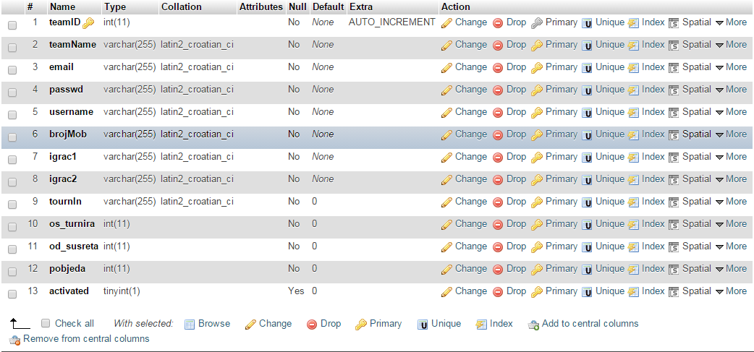

Sl. 3.1. Baza podataka za registraciju i prijavu ekipa

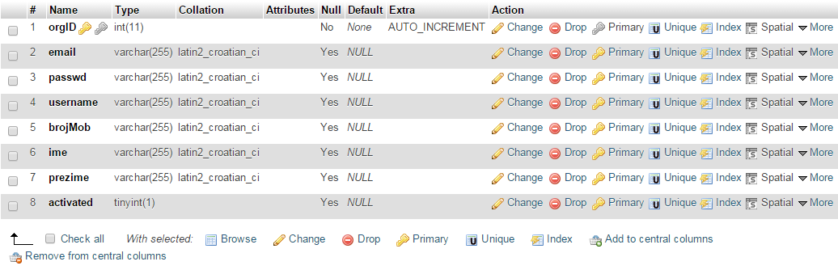

Sl. 3.2. Baza podataka za registraciju i prijavu organizatora

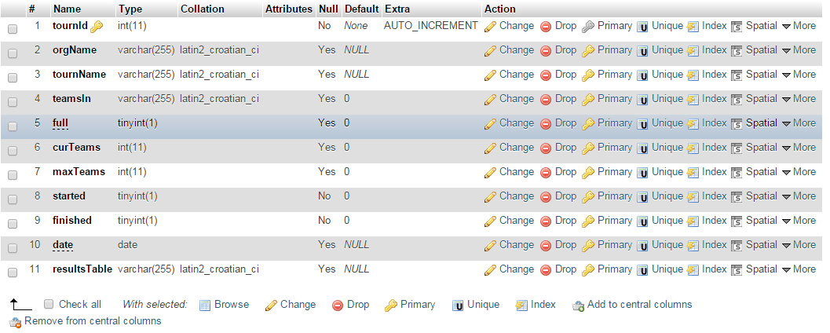

Sl. 3.3. Baza podataka za turnire

### Početna stranica

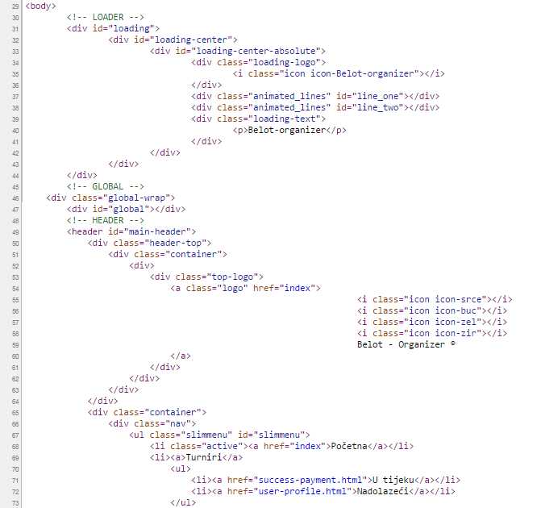

Sl. 3.4. Početna animacija i navigacijska traka

Korišten je HTML5 i dodane su razne CSS datoteke koje nam oblikuju izgled stranice. Dodao sam i bootstrap on je besplatna open-source kolekcija alata za kreiranje web stranica i web aplikacija. Sadrži predloške bazirane na HTML-u i CSS-u za forme, dugmiče, navigaciju i ostale komponente sučelja, kao i opcijonalne JavaScript ekstenzije. Cilj mu je olakšati razvoj dinamičkih web stranica i web aplikacija. Vrlo je popularan jer nudi jednostavnu izradu stranica s veoma zanimljivim sučeljem. Kompatibilan je s najnovijim verzijama Google Chrome, Firefox, Internet Explorer, Opera i Safari web preglednika. S verzijom 2.0. kreće podržavati responzivni web dizajn, znači da se stranica automatski prilagođava karakteristikama korištenog uređaja (Tablet, Računalo, Mobitel). Bootstrap je open-source dostupan na GitHub-u znači da svi mogu sudjelovati u tom projektu i mogu osobno pridonijeti razvoju platforme. Imaju već gotovi dizajnovi elemenata stranice, a po potrebi ih možemo i izmijeniti pomoću CSS-a. Ja sam ga koristio za navigacijsku traku jer je jednostavan, a dobro izgleda i postavio sam da bude responzivni dizajn stranice da se prilagođava svakom uređaju. Imaju dvije opcije kako ga koristiti da skinemo datoteku i onda povežemo u HTML-u ili da ga povežemo sa linkom na server gdje se nalazi, ja sam koristio prvu opciju. U navigacijskoj traci sam dodao linkove na ostale stranice.

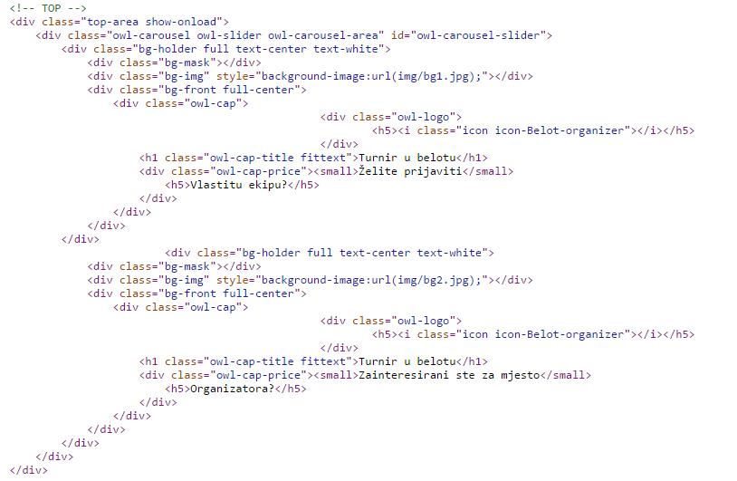

Sl. 3.5. Promjenjiva pozadina na sredini stranice

### Kod za CSS stilsku datoteku

U ovoj datoteci smo koristili CSS da oblikujemo izgled elemenata u HTML dokumentu kao što se vidi na slici ispod, ovo je samo jedna od stilskih datoteka i prikazan je samo dio koda. Korišteno je oko 7 stilskih datoteka koje sadrže jako puno linija koda, neke od tih su već bile gotove, a druge su pisane. Korišteni su jedinstveni identifikatori, klase, cijeli elementi HTML-a i razne kombinacije, primjeri identifikatora su #organizer-login-status, #team-login-status i slični, a ovi ostali su elementi HTML-a. Identifikatore koristimo tako da izaberemo neki HTML element koji želimo promijeniti i dodajemo mu id = „(identifikator)“, to bi na primjeru izgledalo ovako <p id=“main“> </p> i samo taj p će nam biti oblikovan sa svojstvima main identifikatora. Ako navedemo HTML element u CSS-u to znači da će svaki puta kada se pojavi taj element u HTML-u biti primjenjena svojstva koja smo mu zadali u CSS-u. Zato koristimo klase i identifikatore ako ćemo nešto ponoviti više puta ali ne treba nam za sve elemente već za samo neke odabrane. Tu sam svašta promijenio, neke stavke su širina, margine, veličina fonta, vrsta fonta, boja i razne druge stvari gdje je dosta lagano primjetiti koje svojstvo što znači jer su opisani engleskim riječima. Vjerojatno ste primjetili da u jednom svojstvu imamo više brojeva, to smo skratili svojstvo. Naprimjer imamo svojstvo margin-top, margin-right, margin-bottom, margin-left to je dosta dugačko za pisati, zato skraćujemo tako što zapišemo samo margin i onda što želimo i kako, redoslijed je sljedeći margin: margin-top, margin-right, margin-bottom, margin-left i tako pišemo i brojeve, margin: 10px 20px 10px 20 px. To pravilo možemo primjenjivati i za još nekoliko drugih elemenata.

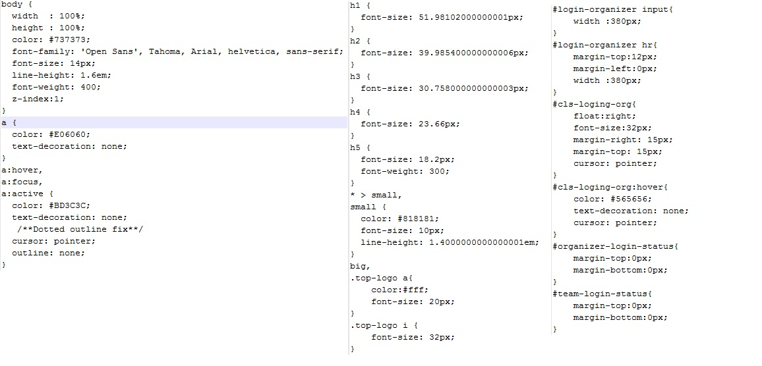

Sl. 3.6. Kod CSS zasebne datoteke

### Spajanje na bazu db-conx.php

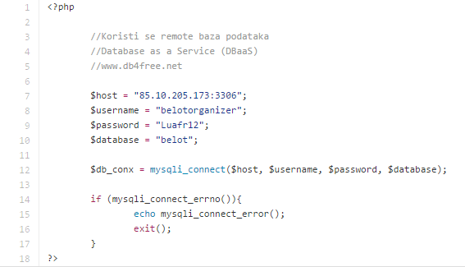

Sl. 3.7. Kod za spajanje na bazu podataka

Jednostavni php kod koji nam služi za povezivanje na bazu podataka koju smo prethodno napravili na besplatnom web hostingu.

### Kod za registraciju i kod za prijavu

Tu se vidi najbitniji dio php koda, ostatak koji nije prikazan je skoro identičan kodu za početnu stranicu. Tu smo prvo napravili jednu formu koja ima 2 opcije organizator ili ekipa, i ukoliko se klikne na ekipu ostaje se na ovoj formi, dok se klikom na organizator mijenja ova forma i zahtjevaju se malo drugačiji podatci za unos, ali je ostatak koda sličan. Dakle imamo u formi inpute koji primaju tekst i imamo dugme registriraj skroz ispod i klikom na to dugme pokrećemo ovaj php kod pri dnu koji prvo poziva drugu php datoteku zvanu db-conx.php da se povežemo na bazu podataka,pa nam onda služi da prebaci upisane podatke u bazu podataka, kod je jako jednostavan ima provjeru jesu li obavezna polja ispunjena, ukoliko jesu ispisuje poruku da je uspješno ubačeno u bazu, ukoliko nisu piše da se dogodio problem. Nakon registracije stiže email koji služi za potvrdu korisnika i jednostavnim klikom na potvrdi email adresu vaš račun je kreiran i možete se bez problema prijaviti na stranicu.

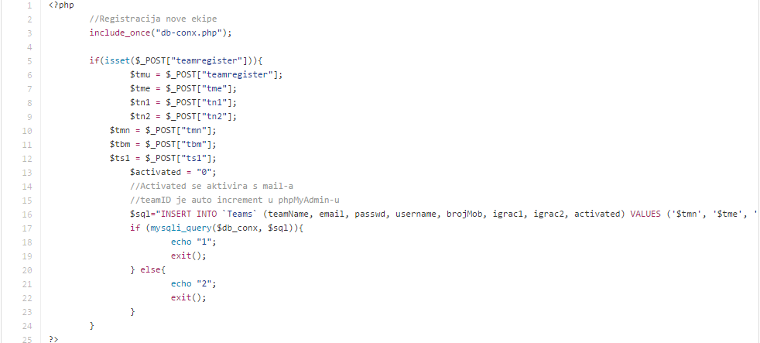

Sl. 3.8.PHP za registraciju ekipe

Dolje je kod za prijavu ekipe, to je samo php kod koji se zove team-login.php i poziva se u php datoteci index.php u kojoj je uobičajeni kod za prikaz stranice, imamo polja za korisničko ime i zaporku. Kada se ispune polja i pritisne dugme, izvodi se navedeni kod, ukoliko su podatci ispravni prebacuje nas na stranicu prilagođenu ekipama, ako su neispravni podaci pisat će da se dogodila greška.

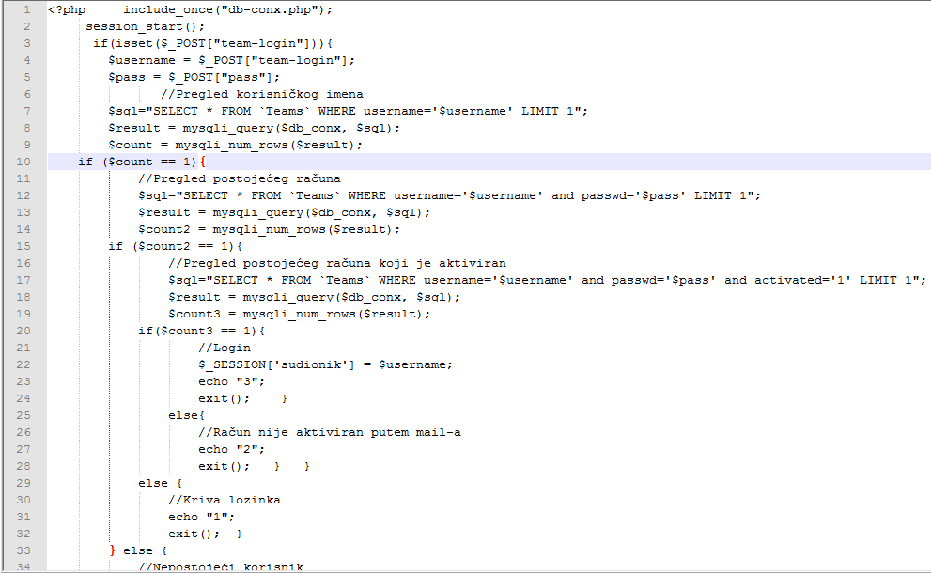

Sl. 3.9. PHP za prijavu ekipe

### Kod za tablicu turnira

Dakle ovo je kod za vođenje rezultata turnira i za grafički prikaz istoga da sve bude pregledno. Tu imam jedan padajući izbornik za sve goste stranice na kojem mogu izabrati koje turnire žele vidjeti imamo završene, u tijeku i nadolazeće. S obzirom na odabir turnira se pojavljuje nova stranica koja ispisuje zadane turnire od najnovijeg prema najstarijem i klikom na turnir koji želite otvarate stranicu gdje pišu ekipe koje su prijavljene, rezultati i poredak.

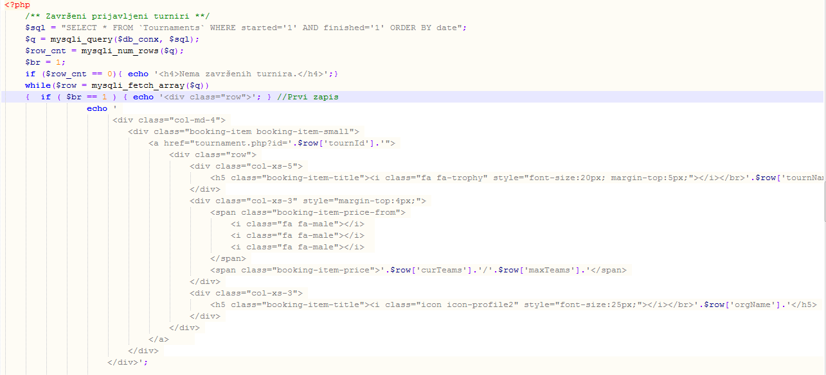

Sl. 3.10. PHP kod za tablicu završenih turnira

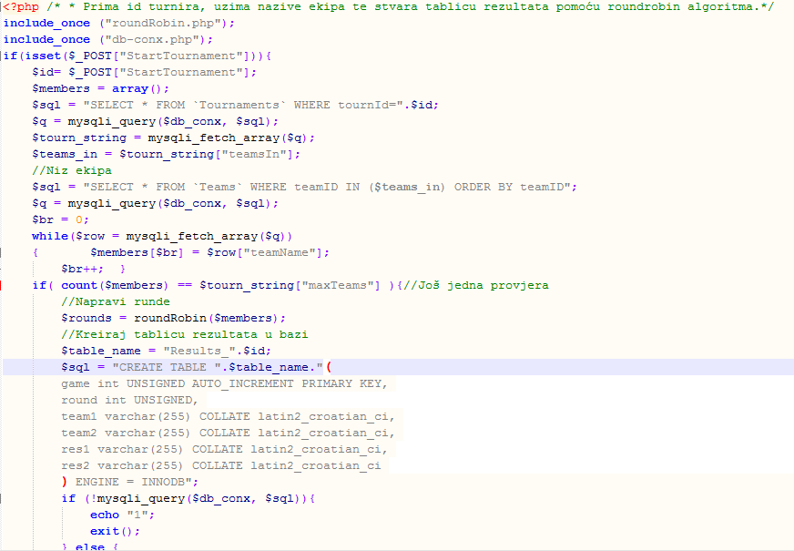

Sl. 3.11. PHP kod za stvaranje turnira

## Korisničke mogućnosti

Dakle ekipe kada se registriraju imat će opcije da se prijave na željene turnire i moći će pregledati rezultate i trenutno stanje pojedinog turnira.

### Prijava na turnire

Ekipe imaju opciju vidjeti nadolazeće turnire i one u tijeku i klikom na njih se pojavljuje opcija za prijavu na turnir kada se prijave php dokument upisuje tu ekipu u turnir i turnir se popunjava i dodaje ekipu na turnir što možemo i vidjeti na samoj stranici. Ekipe se mogu i odjaviti s turnira ukoliko više nemaju želju igrati na tom turniru, klikom na odjavu php briše tu ekipu s tog turnira i osvježava stranicu na kojoj možemo vidjeti da ekipa više nije prijavljena.

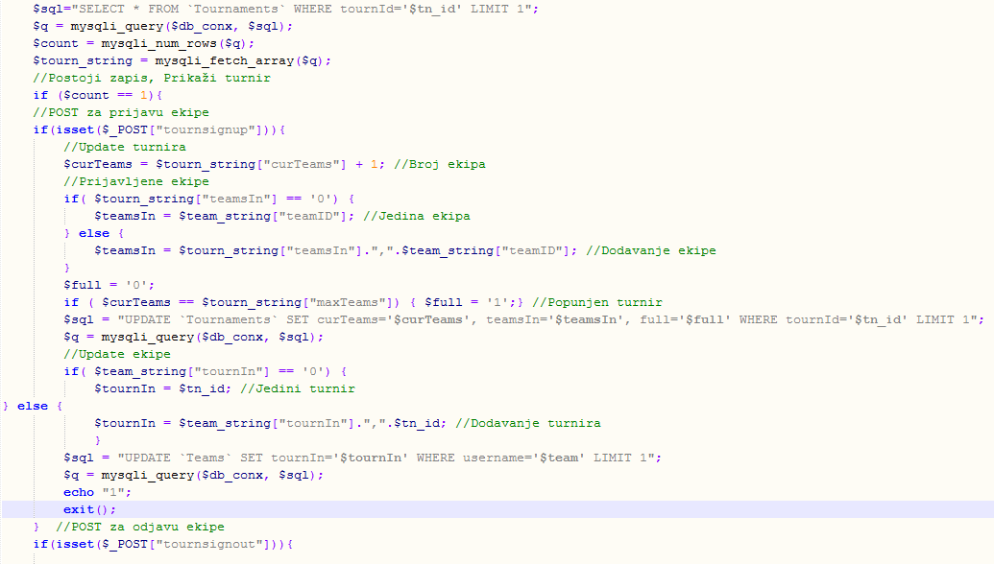

Sl. 3.12. PHP kod za prijavu na turnir

### Tablica vođenja rezultata

Tu će ekipe imati mogućnost zapisa bodova trenutne partije bez da moraju previše računati „ručno“ znači ekipe samo izbroje konačan broj skupljenih karata i unose u polja kada unesu kliknu na dugme u redu i bodovi se automatski zbrajaju sa prijašnjim tako da u svakom trenutku mogu vidjeti trenutno stanje. Kada jedna od ekipa dođe do 1001 bod resetiraju se sva polja i dodaje se jedna pobjeda toj ekipi, kada neka ekipa dođe do dvije pobjede pojavljuje se dugme spremi rezultat koje završava trenutnu partiju i unosi rezultat u bazu podataka.

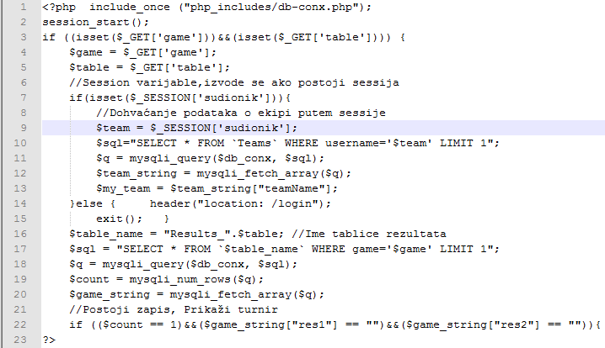

Sl. 3.13. PHP tablice za računanje bodova

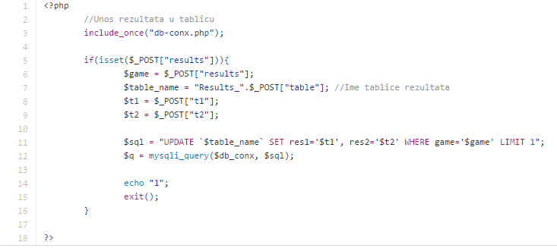

Sl. 3.13. PHP unos tablice za računanje u bazu

Tu koristimo JavaScript i njegove dobre mogućnosti računanja, pravljenje funkcija i ostalo. Znači svaka varijabla prima vrijednost pojedinog polja i mora ga pretvoriti u integer (cijeli broj) onda računamo bodove, i zbrajamo u konačnoj tablici, jako jednostavan kod samo što je dosta dugačak. Nikako ne stane sav kod ali prikazat ću barem dio koda za računanje bodova.

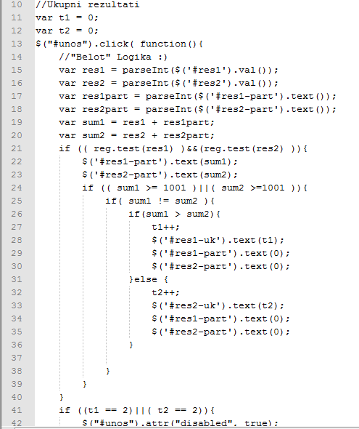

Sl. 3.15. Dio JavaScript koda za računanje bodova

# Prikaz web stranice u web pregledniku

Nakon što napišemo HTML kod i spremimo ga sa ekstenzijom .html ili .htm otvaranjem te datoteke naš web preglednik pretvara zapisani kod u odgovarajući prikaz na zaslonu. Pa ćemo tu vidjet vizualne prikaze moga koda.

## Početna stranica,registracija i prijava

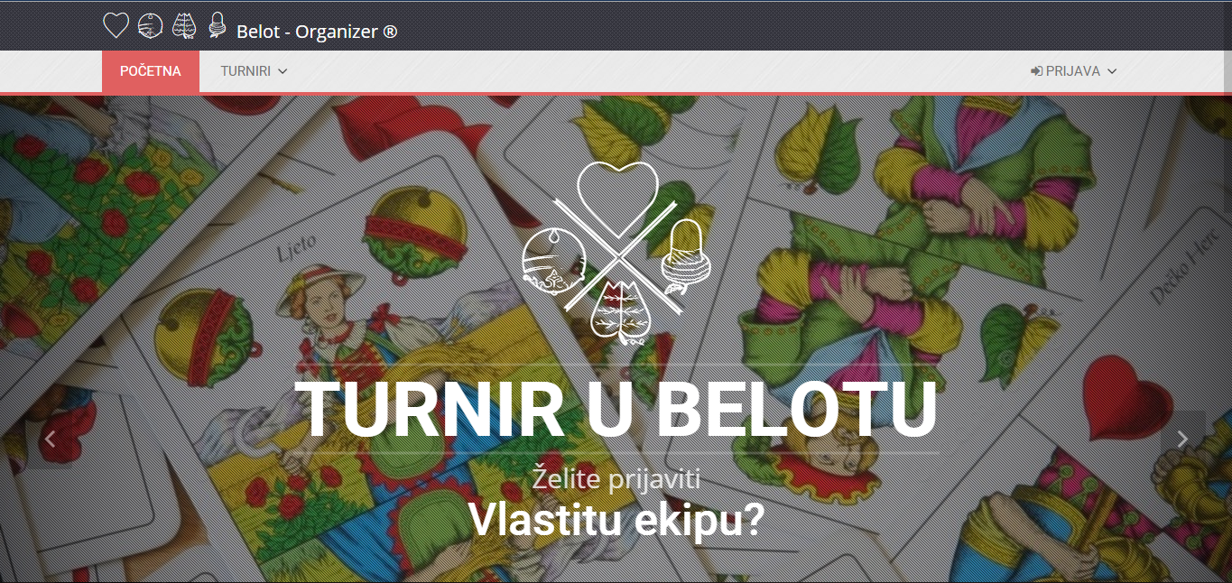

Sl. 4.1. Vizualni prikaz početne stranice

Vrlo jednostavan prikaz stranice sa uvodnom animacijom i dobrom preglednošću omogućava veoma jednostavnu registraciju i prijavu korisnica kao i snalaženje na stranici. Jednostavnim klikom na bilo koju od navedenih opcija na navigacijskoj traci se prebacujemo na traženu stranicu. Ukoliko želimo registrirati ekipu ili organizatora turnira trebamo se samo spustiti niz stranicu i dolje je to omogućeno, kao što možemo vidjeti iz iduće slike.

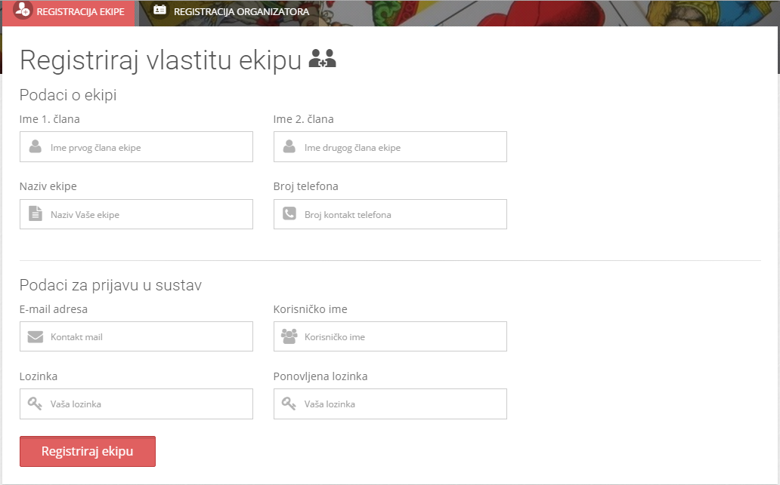

Sl. 4.2. Vizualni prikaz stranice za registraciju ekipa

Kada korisnik odabere registraciju ekipe pojavljuje se ova forma, koja zahtjeva korisničko ime, zaporku, ponovljenu lozinu, ime ekipe, imena igrača, email i broj kontakt telefona. Obavezna su sva polja jer su to sve bitne informacije za pravilan rad aplikacije i turnira, te se ne može registrirati ukoliko jedno od tih polja nije ispunjeno i javit će se greška, kada se sve traženo popuni i stisne potvrdi, registracija je obavljena i podaci su zapisani u bazu podataka.Ali se nećete moći prijaviti na stranicu dok ne potvrdite korisnički račun preko email-a.

Ukoliko korisnik izabere registraciju za organizatora pojavljuje se druga forma, koja zahtjeva korisničko ime, zaporku, ponovljenu zaporku, ime i prezime organizatora, broj kontakt telefona i email. Isto kao i kod registracije ekipa sva polja su obavezna te se bez njih ne može registrirati i javlja grešku. Kada su sva polja popunjena podaci se upisuju u bazu podataka. I isto tako je potrebno potvrditi korisnički račun preko email-a da bi se mogli prijaviti na stranicu i neometano organizirati turnire.

Kada su podaci unešeni u bazu, i korisnički računi potvrđeni preko email-a onda se s njima možemo prijaviti na stranicu, gdje nas traži korisničko ime i zaporku i jednostavnim unosom se prijavimo, ukoliko su podaci netočni javlja se greška.

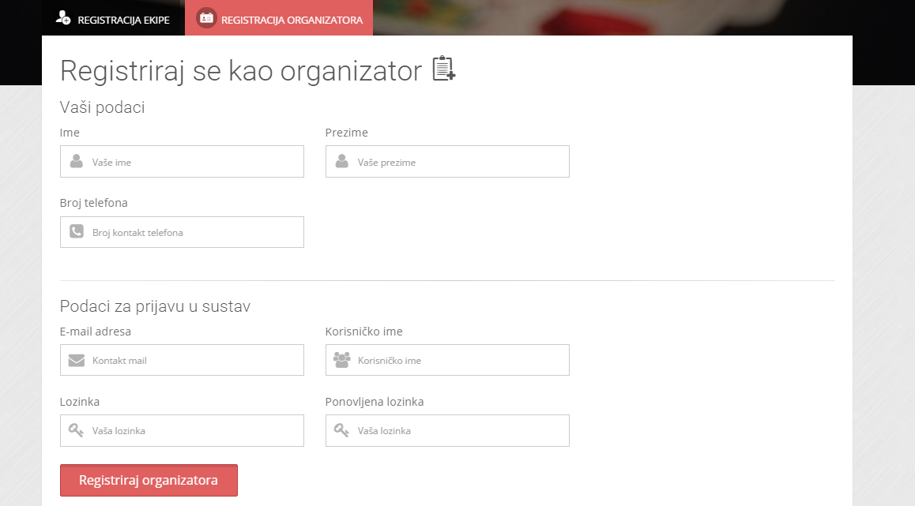

Sl. 4.3. Vizualni prikaz stranice za registraciju organizatora

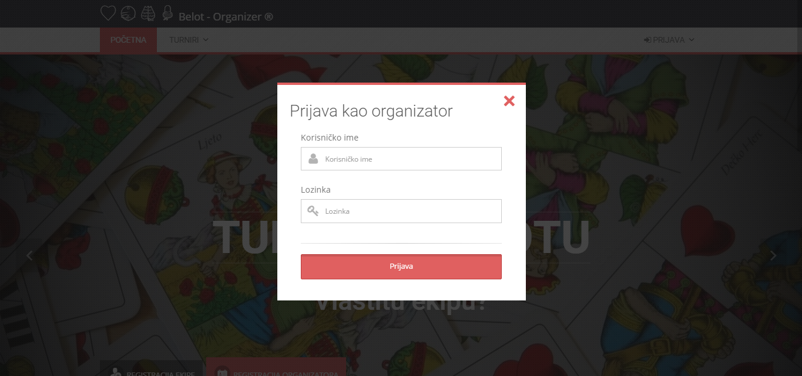

Sl. 4.4. Vizualni prikaz stranice za prijavu organizatora

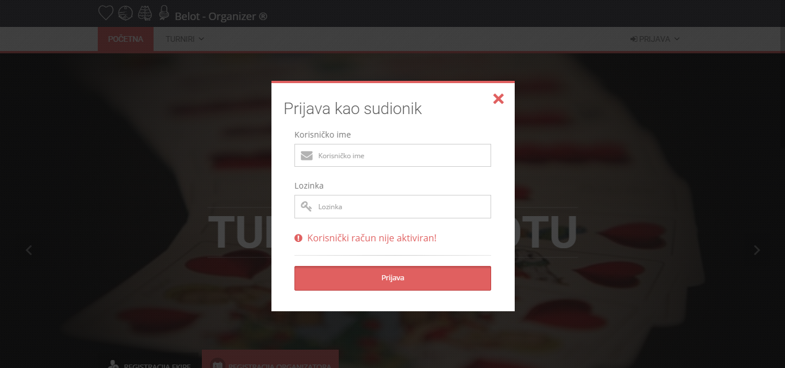

Sl. 4.5. Vizualni prikaz stranice za prijavu ekipe

Biramo kako se želimo prijaviti kao sudionik (ekipa) ili organizator u oba slučaja pojavljuje se skočni prozor koji je u centru stranice, a ostatak stranice potamni. Za oba načina prijave su podaci za prijavu, isti ukoliko račun nije aktiviran to će nam i pisati, isto kao i ako podaci za prijavu nisu točni.

## Tablica turnira i prijava na turnire

Kada se uspijemo prijaviti u ovom slučaju kao sudionik pojavljuje nam se iduća stranica na kojoj imam 2 opcije „VAŠI TURNIRI“ i „PRIJAVE NA TURNIR“. Na početku je uvijek odabrana opcija „VAŠI TURNIRI“ kao što vidimo iz slike.

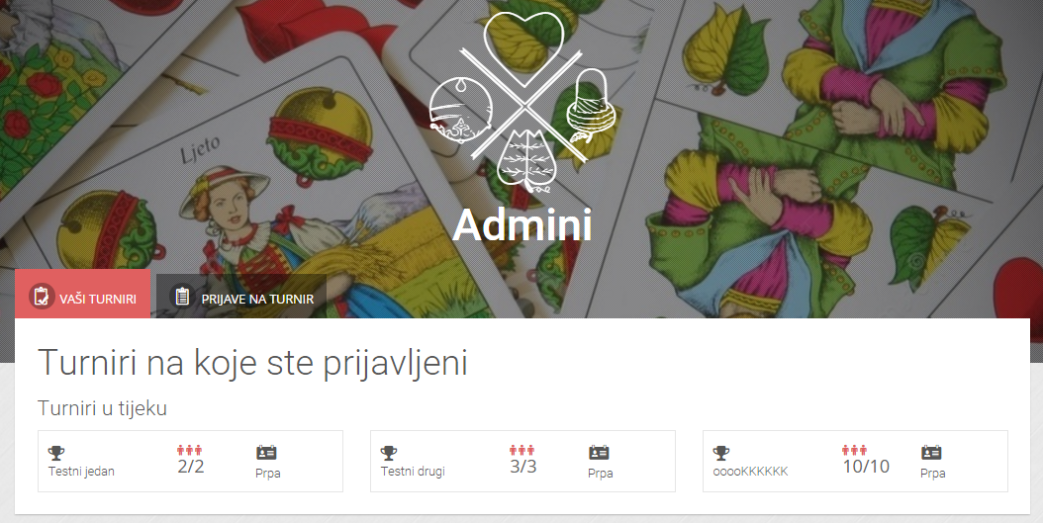

Sl. 4.6. Vizualni prikaz stranice na kojoj vidimo naše turnire

I kada se poželimo prijaviti na neki turnir ili jednostavno vidjeti koji su sve dostupni kliknemo na opciju „PRIJAVE NA TURNIRE“ i pojavi nam se iduća stranica.

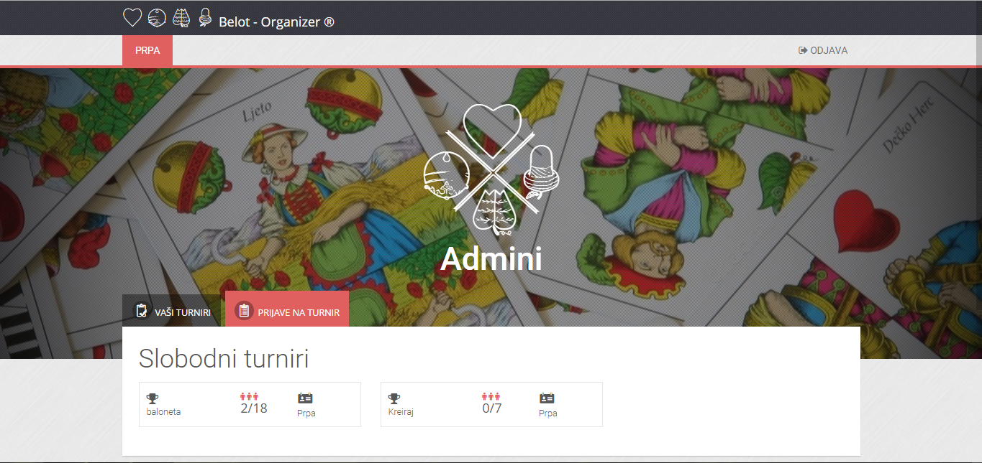

Sl. 4.7. Vizualni prikaz stranice za prijavu na turnir

Tu vidimo dostupne turnire na kojima ima mjesta, piše nam ime turnira, koliko je mjesta popunjeno, a koliko slobodno i ime organizatora. Ukoliko se želimo prijaviti na turnir kliknemo na koji hoćemo i pojavljuje nam se novi prozor gdje nam pišu imena ekipa koje su prijavljene i dugme za prijavu na turnir.

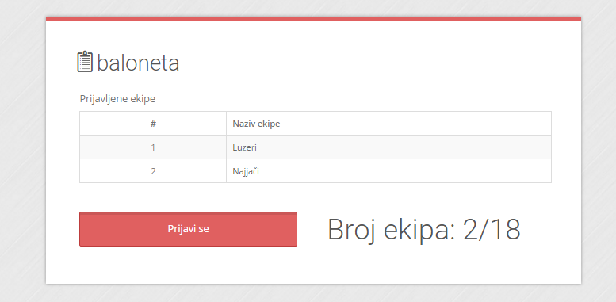

Sl. 4.8. Vizualni prikaz stranice za prijavu na turnir

## Tablica za računanje bodova trenutne partije

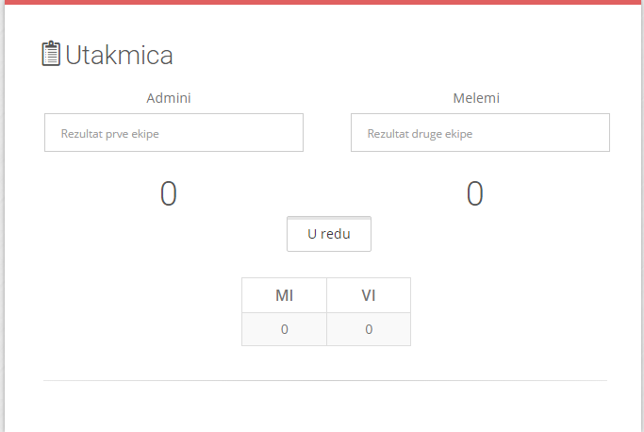

Sl. 4.9. Vizualni prikaz stranice za računanje bodova trenutne partije

Vrlo jednostavan prikaz tablice za unos bodova trenutne partije, korisnici ukucavaju bodove za obje ekipe i kliknu na dugme „U redu“ i tablica rezultata se osvježi i ispiše trenutni rezultat. Kada neka ekipa dođe do 1001 boda ili preko toga pojavljuje se dugme spremi rezultat i klikom na to popunjavamo našu bazu podataka s tim rezultatom.

# ZAKLJUČAK

U današnje vrijeme imamo jako puno tehnologija i raznih načina izvedbe tj. izrade web stranica i svakim danom ih je sve više i više, jako je teško biti u korak s novim tehnologijama i izvedbama web stranica, tako da je i jako teško odlučiti se na koji ćemo način to napraviti. Zaključio sam da je HTML jako lagan i zbilja bi ga svatko mogao savladati u jako kratkom roku, CSS isto tako nije nešto pretjerano težak. Dok su PHP i JavaScript već malo teži i s njima sam imao dosta poteškoća, s JavaScript čak i ne baš toliko ali zato s PHP-om. Problemi su ti jer treba povezivati bazu podataka MySQL i ima jako puno normi i načina pisanja koda, pa se nisam baš mogao snaći u tim svim verzijama. Tako da sam na internetu morao tražiti pomoć i smjernice kako što napraviti. Ali sve u svemu mislim da sam uzeo najjednostavnije jezike i s njima napravio ovu web stranicu koja je funkcionalna i ispunjava sve što se traži u zadatku završnog rada, dalo bi se tu još dosta stvari poboljšati i čak bi se moglo koristiti za ostale vrste turnira. Ali bi se onda morali još dosta raditi na kodu i izmjeniti baze podataka i razne druge stvari.

# LITERATURA

[1]Matthew MacDonald, Creating website: The missing Manual (Third Edition), O'Reilly Media,Inc.,2011.

[2]Jon Duckett, HTML and CSS: Desing and build websites (First Edition), John Wiley & Sons,Inc. 2011.

[3]Jeniffer Niederst Robbins, Learning Web Design: A Begginer's Guide to HTML, CSS, JavaScript, and Web Graphics (Fourth Edition), Littlechair,Inc. 2012.

[4]Dane Cameron, A Software Engineer Learns HTML5, JavaScript and jQuery, Cisdal Publishing, 2014.

[5]Elizabeth Robson, Eric Freeman, Head First HTML and CSS (Second Edition), O'Reilly Media,Inc.,2012.

[6]Jeffery Zeldman, Understanding Web Design , A List Apart,issue No 249 ,2007.

[7]Kevin Tatroe, Peter Mac Intyre, Rasmus Lerdorf, Programming PHP (Third Edition), O'Reilly Media,Inc. 2013.

# SAŽETAK

U sklopu rada je napravljena web stranica za pomoć pri organizaciji turnira u belotu, kao što smo već naveli belot je kartaška igra popularna u cijelome svijetu, ali najviše u zemljama Europe pa samim time i Hrvatskoj, igra se i online i uživo. Web stranica prima registracije od strane ekipa i organizatora i njovu prijavu na stranicu, pa se onda ekipe mogu registrirati na određene turnire, a oranizatori mogu napraviti nove, pretraživati i ažurirati postojeće turnire s lijepim grafičkim prikazom krugova turnira. Isto tako ekipe imaju pomoćnu tablicu za računanje bodova trenutne partije da bi im se olakšala igra, timovi trebaju izbrojati bodove i upisati ih, bodovi se zbrajaju u konačnoj tablici tako da u svakom trenutku možete vidjeti trenutno stanje. Kada jedna ekipa dođe do 1001 bod ili preko resetiraju se bodovi i dodaje se pobjeda ekipi, kada neka ekipa dođe na dvije pobjede pojavljuje se dugme za spremanje rezultata i završavanje meča.

Ključne riječi: HTML, CSS, PHP, JavaScript, kod, web stranica.

**ABSTRACT**

Web application was made for my graduation paper used for help in organizing tournaments in belote, like it is already said belote is very popular card game in whole world, especially in Europe therefore in Croatia also, it is played both online and live. Web site accepts registrations from teams and organizers and their login to web site, then teams can register on specific tournament and organizers can create new, search and update existing tournaments with nice graphic display of each tournament round. Also teams got tables to ease their playing experience in which they write current score of the game, teams need to count points and write them in table, points are being summed up each time you enter them so at all time they are able to view current result. When one team reaches 1001 points or more points are reseted and win is added to the team, when one team gets to two wins button for saving the result and finishing match shows up .

Key words: HTML, CSS, PHP, JavaScript, code, web site.

# ŽIVOTOPIS

Matej Prpić, rođen u Požegi 26. Listopada 1992. Osnovnu školu završio u Požegi u razdoblju od 2000. do 2007. godine. 2007. godine upisuje srednju tehničku školu u Požegi, smjer elektrotehničar koju završava 2011. godine. Nakon toga upisuje Elektrotehnički fakultet u Osijeku, smjer informatika kojega trenutno pohađa.